Pozvánka na

13. ročník basketbalového turnaje mužů

Rozlosování do skupin

Datum a místo konání
28.- 29.4. 2012 - Sportovní hala TJ Holýšov.

Hrací systém
- 8 družstev. Základní skupiny po čtyřech. Následně play off dle umístění. Každé družstvo v turnaji sehraje 5 zápasů a dva až tři zápasy odpíská. Hraje se podle pravidel ČBF na 2 x 10 min, 4 fauly.

- O vítězství při nerozhodném stavu rozhodují trestné hody
- hází z každého družstva jeden hráč,
- rozhoduje se vyřazovacím způsobem,
- začíná hráč z domácího týmu podle zápisu

- družstvo, které k zápasu nenastoupí do 3. minut od plánovaného začátku utkání, zápas prohrává.

- Základní skupiny:
Ve skupinách se hraje systémem každý s každým. O celkovém umístění ve skupině rozhoduje počet bodů, rozdíl skóre, vyšší počet nastřílených bodů, menší počet faulů, los.

- Play-off:
Družstva z prvního a druhého místa ve skupině hrají dále o umístění na 1. až 4. místě, družstva z třetího a čtvrtého místa hrají o 5. až 8. místo.

Rozlosování

O rozlosování do skupin a zápasů budou jednotlivá družstva informována 1 týden před zahájením turnaje.

Doprovodný program
občerstvení a bar po oba dny, společenský večer s živou kapelou !!!

Ubytování
ve vlastních spacácích v hale - 35 Kč

Přihlášky
startovné 1.500 Kč - uhradit složenkou na adresu Ondřej Straka , Školní 121, 345 62 Holýšov - do 10.4.2012

Info
www.bkholysov.cz

Kontaktní osoby
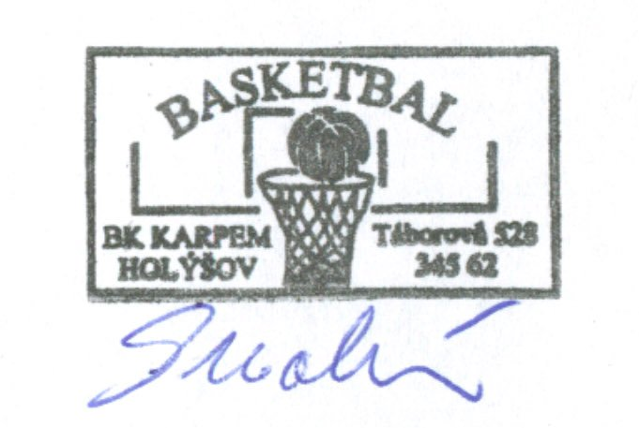

za oddíl basketbalu
BK KARPEM Holýšov

Petr Návara
Rolnická 793
333 01 Stod
mobil 724 751 500
navara@vsp-auto.cz

Ondřej Straka
Školní 121
345 62 Holýšov
mobil 724 513 686
Scotty8@seznam.cz

